**EXERCICIOS AULA 12/08/2022**

**Beatriz Cristina de Oliveira Jatobá – 2º etim DS**

>> Crie uma Banco de Dados produtos;

>> Crie uma tabela com o nome cadprod

|  |  |  |  |
| --- | --- | --- | --- |
| codprod | integer | auto_increment | primary key |
| nome_prod | varchar(40) | not null |  |
| preco_custo | decimal(10,2) | not null |  |
| preco_venda | decimal(10,2) | not null |  |
| setor_prod | varchar(40) | not null |  |

>> Alimente a tabela com os dados enviados pelo professor;

>> Atualize a coluna preco_venda, adicionando 40% sobre o valor da coluna preco_custo;  
>> Realize um select, para exibir a alteração;

>> Atualize a coluna setor_prod do setor alimentos para mercearia.  
>> Realize um select, para exibir a alteração;

>> Atualize o valor do custo do setor de bebidas em 10%.  
>> Realize um select, para exibir a alteração apenas deste produto;

>> Adicione uma nova coluna vencimento;

>> Atualize a coluna vencimento, para 2022-08-31;

**CREATE** **DATABASE** produtos;

**USE** produtos;

**CREATE** **TABLE** cadprod (

codprod **integer** **auto_increment** **primary** **key**,

nome_prod **varchar**(40) **not** **null**,

preco_custo **decimal**(10,2) **not** **null**,

preco_venda **decimal**(10,2),

setor_prod **varchar**(40) **not** **null**

);

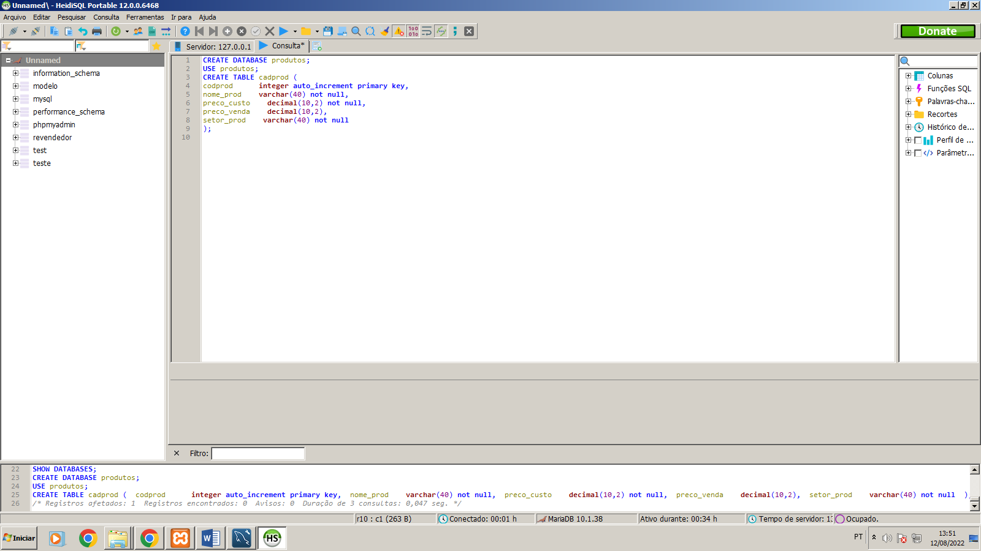

insert into cadprod (nome_prod, preco_custo, preco_venda, setor_prod) VALUES ('Sabao em po',5.99,0,'limpeza');

insert into cadprod (nome_prod, preco_custo, preco_venda, setor_prod) VALUES ('Amaciante',8.99,0,'limpeza');

insert into cadprod (nome_prod, preco_custo, preco_venda, setor_prod) VALUES ('Detergente',1.99,0,'limpeza');

insert into cadprod (nome_prod, preco_custo, preco_venda, setor_prod) VALUES ('agua sanitaria',3.99,0,'limpeza');

insert into cadprod (nome_prod, preco_custo, preco_venda, setor_prod) VALUES ('Esponja de aco',1.99,0,'limpeza');

insert into cadprod (nome_prod, preco_custo, preco_venda, setor_prod) VALUES ('Buchinha de pia',1.99,0,'limpeza');

insert into cadprod (nome_prod, preco_custo, preco_venda, setor_prod) VALUES ('Sabao em pedra',2.99,0,'limpeza');

insert into cadprod (nome_prod, preco_custo, preco_venda, setor_prod) VALUES ('Sabonete',3.99,0,'limpeza');

insert into cadprod (nome_prod, preco_custo, preco_venda, setor_prod) VALUES ('Shampo',5.99,0,'limpeza');

insert into cadprod (nome_prod, preco_custo, preco_venda, setor_prod) VALUES ('Condicionador',7.99,0,'limpeza');

insert into cadprod (nome_prod, preco_custo, preco_venda, setor_prod) VALUES ('Desinfetante',5.99,0,'limpeza');

insert into cadprod (nome_prod, preco_custo, preco_venda, setor_prod) VALUES ('Lustra moveis',3.99,0,'limpeza');

insert into cadprod (nome_prod, preco_custo, preco_venda, setor_prod) VALUES ('Tira manchas',4.29,0,'limpeza');

insert into cadprod (nome_prod, preco_custo, preco_venda, setor_prod) VALUES ('Limpa vidros',3.89,0,'limpeza');

insert into cadprod (nome_prod, preco_custo, preco_venda, setor_prod) VALUES ('Alcool',8.99,0,'limpeza');

insert into cadprod (nome_prod, preco_custo, preco_venda, setor_prod) VALUES ('Saco de lixo 30l',5.99,0,'limpeza');

insert into cadprod (nome_prod, preco_custo, preco_venda, setor_prod) VALUES ('Saco de lixo 50l',8.99,0,'limpeza');

insert into cadprod (nome_prod, preco_custo, preco_venda, setor_prod) VALUES ('Refrigerante 2l',1.99,0,'bebidas');

insert into cadprod (nome_prod, preco_custo, preco_venda, setor_prod) VALUES ('Suco garrafa 1l',3.99,0,'bebidas');

insert into cadprod (nome_prod, preco_custo, preco_venda, setor_prod) VALUES ('Suco caixinha 500ml',1.99,0,'bebidas');

insert into cadprod (nome_prod, preco_custo, preco_venda, setor_prod) VALUES ('Suco sache',1.99,0,'bebidas');

insert into cadprod (nome_prod, preco_custo, preco_venda, setor_prod) VALUES ('Leite integral litro',2.99,0,'bebidas');

insert into cadprod (nome_prod, preco_custo, preco_venda, setor_prod) VALUES ('Leite desnatado litro',3.99,0,'bebidas');

insert into cadprod (nome_prod, preco_custo, preco_venda, setor_prod) VALUES ('Arroz 5kg',5.99,0,'alimentos');

insert into cadprod (nome_prod, preco_custo, preco_venda, setor_prod) VALUES ('Feijao 2kg',7.99,0,'alimentos');

insert into cadprod (nome_prod, preco_custo, preco_venda, setor_prod) VALUES ('Macarrao',5.99,0,'alimentos');

insert into cadprod (nome_prod, preco_custo, preco_venda, setor_prod) VALUES ('Extrato de tomate',3.99,0,'alimentos');

insert into cadprod (nome_prod, preco_custo, preco_venda, setor_prod) VALUES ('Molho de tomate',4.29,0,'alimentos');

insert into cadprod (nome_prod, preco_custo, preco_venda, setor_prod) VALUES ('Sal',3.89,0,'alimentos');

insert into cadprod (nome_prod, preco_custo, preco_venda, setor_prod) VALUES ('Acucar',8.99,0,'alimentos');

insert into cadprod (nome_prod, preco_custo, preco_venda, setor_prod) VALUES ('Achocolatado',5.99,0,'alimentos');

insert into cadprod (nome_prod, preco_custo, preco_venda, setor_prod) VALUES ('Bolacha',8.99,0,'alimentos');

insert into cadprod (nome_prod, preco_custo, preco_venda, setor_prod) VALUES ('Cafa',1.99,0,'alimentos');

insert into cadprod (nome_prod, preco_custo, preco_venda, setor_prod) VALUES ('Farofa pronta',3.99,0,'alimentos');

insert into cadprod (nome_prod, preco_custo, preco_venda, setor_prod) VALUES ('Fuba',1.99,0,'alimentos');

insert into cadprod (nome_prod, preco_custo, preco_venda, setor_prod) VALUES ('Farinha de trigo',1.99,0,'alimentos');

insert into cadprod (nome_prod, preco_custo, preco_venda, setor_prod) VALUES ('Farinha de milho',2.99,0,'alimentos');

insert into cadprod (nome_prod, preco_custo, preco_venda, setor_prod) VALUES ('Farinha de mandioca',3.99,0,'alimentos');

insert into cadprod (nome_prod, preco_custo, preco_venda, setor_prod) VALUES ('Sardinha',5.99,0,'alimentos');

insert into cadprod (nome_prod, preco_custo, preco_venda, setor_prod) VALUES ('Atum',7.99,0,'alimentos');

insert into cadprod (nome_prod, preco_custo, preco_venda, setor_prod) VALUES ('Maionese',5.99,0,'alimentos');

insert into cadprod (nome_prod, preco_custo, preco_venda, setor_prod) VALUES ('Molho de pimenta',3.99,0,'alimentos');

insert into cadprod (nome_prod, preco_custo, preco_venda, setor_prod) VALUES ('Ervilha',4.29,0,'alimentos');

insert into cadprod (nome_prod, preco_custo, preco_venda, setor_prod) VALUES ('Milho verde',3.89,0,'alimentos');

insert into cadprod (nome_prod, preco_custo, preco_venda, setor_prod) VALUES ('Seleta' ,8.99,0,'alimentos');

insert into cadprod (nome_prod, preco_custo, preco_venda, setor_prod) VALUES ('Doce de leite',5.99,0,'alimentos');

insert into cadprod (nome_prod, preco_custo, preco_venda, setor_prod) VALUES ('Goiabada',8.99,0,'alimentos');

insert into cadprod (nome_prod, preco_custo, preco_venda, setor_prod) VALUES ('Milho de pipoca',1.99,0,'alimentos');

insert into cadprod (nome_prod, preco_custo, preco_venda, setor_prod) VALUES ('oleo de cozinha',3.99,0,'alimentos');

insert into cadprod (nome_prod, preco_custo, preco_venda, setor_prod) VALUES ('Leite em po',1.99,0,'alimentos');

insert into cadprod (nome_prod, preco_custo, preco_venda, setor_prod) VALUES ('Creme de leite',1.99,0,'alimentos');

insert into cadprod (nome_prod, preco_custo, preco_venda, setor_prod) VALUES ('Leite condensado',2.99,0,'alimentos');

insert into cadprod (nome_prod, preco_custo, preco_venda, setor_prod) VALUES ('Pao de forma',3.99,0,'alimentos');

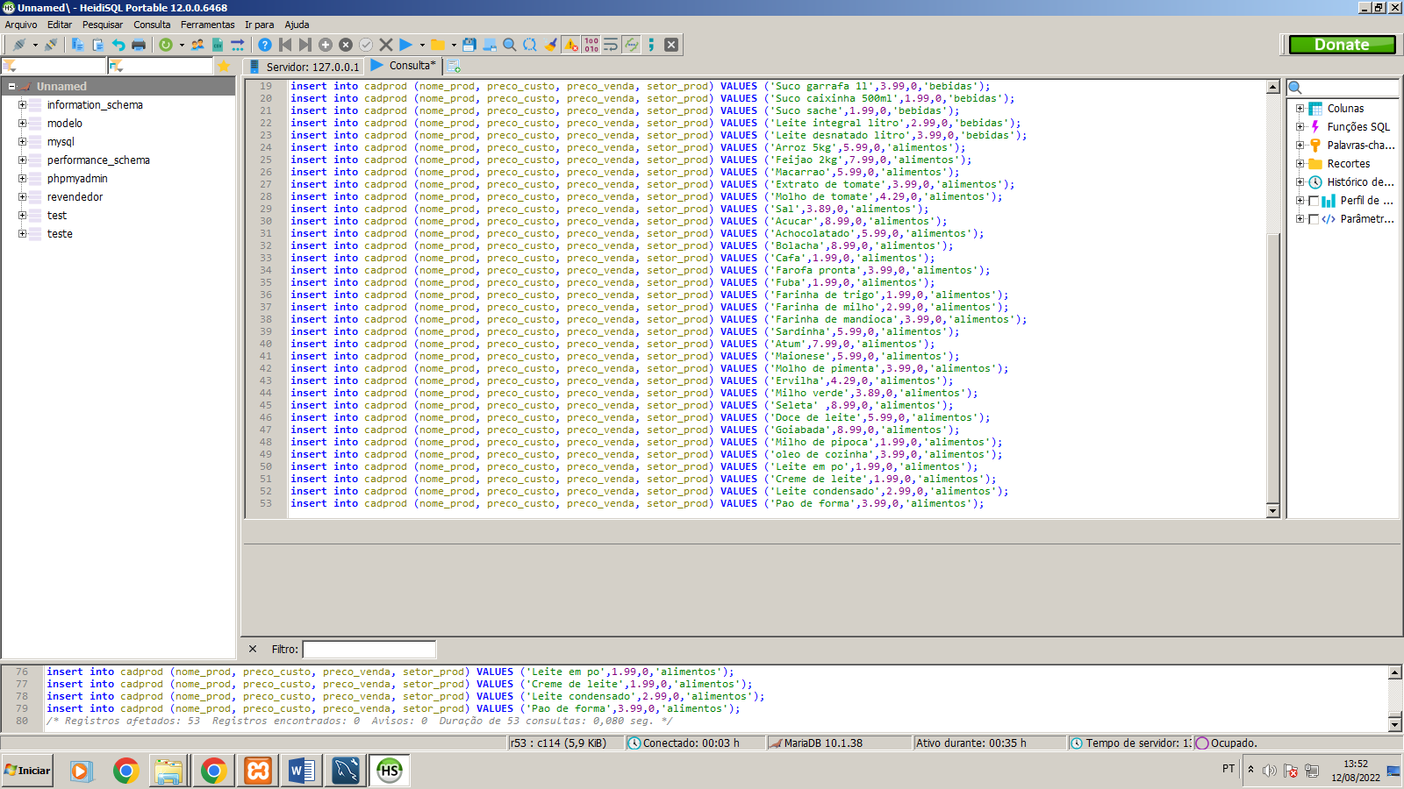

**UPDATE** cadprod **SET** preco_venda = preco_custo * 1.40;

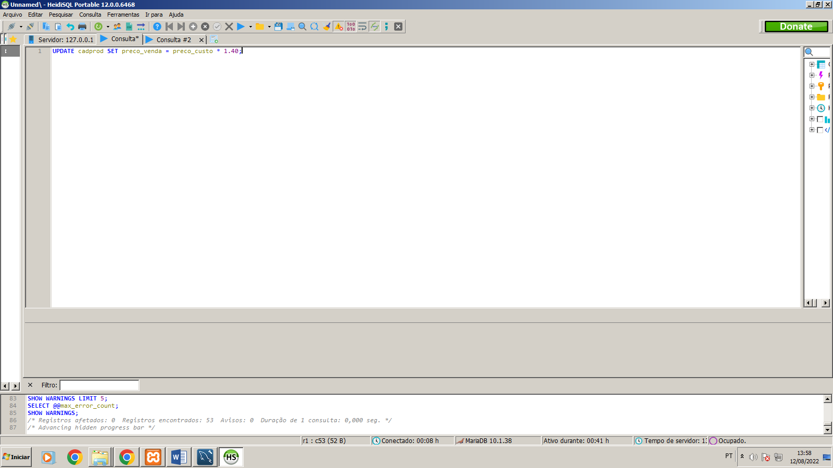

**SELECT** * **FROM** cadprod;

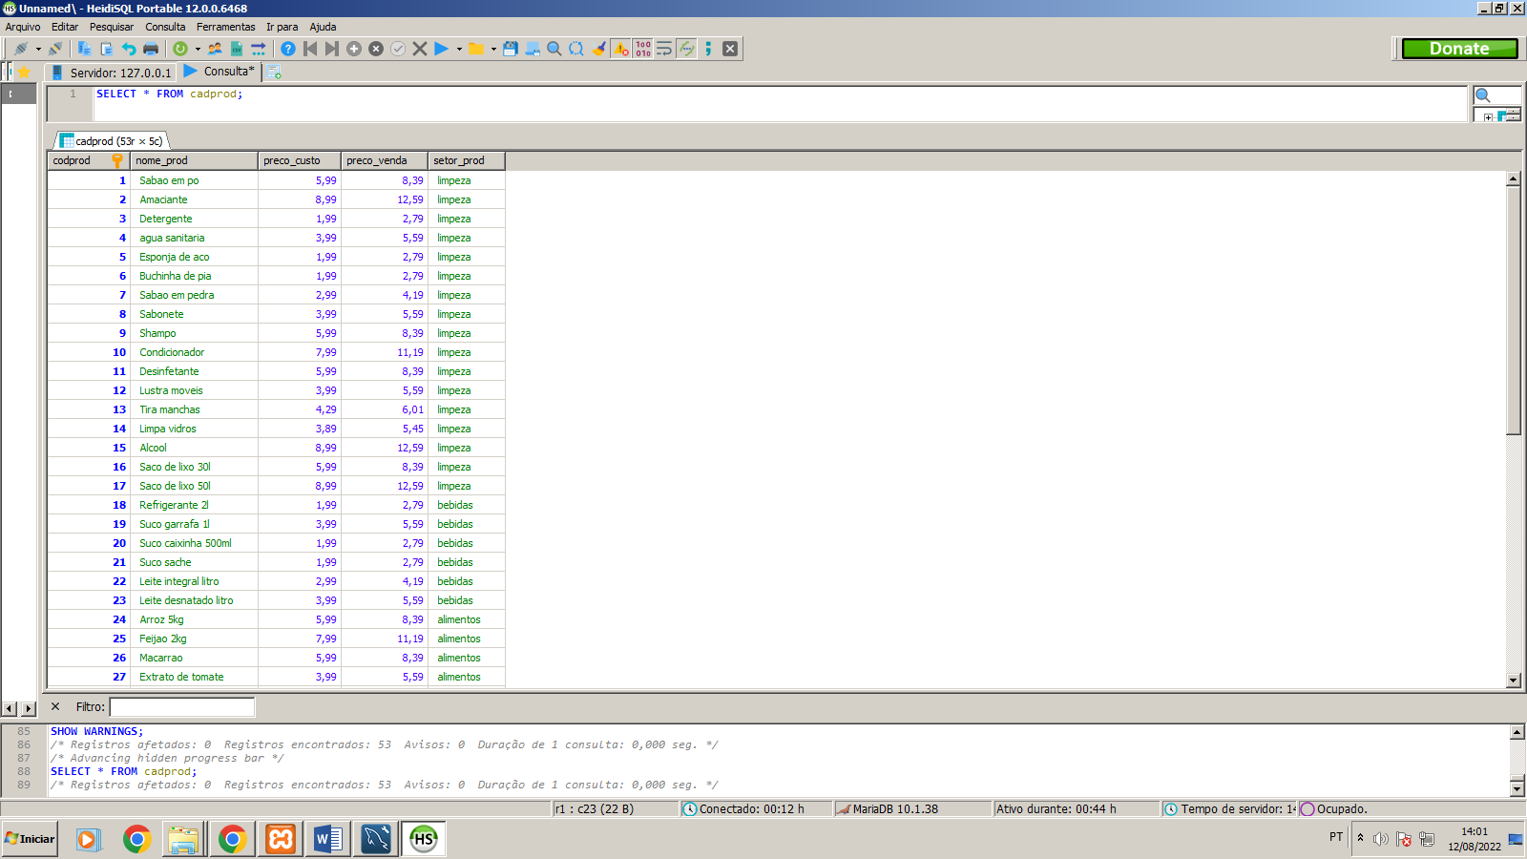

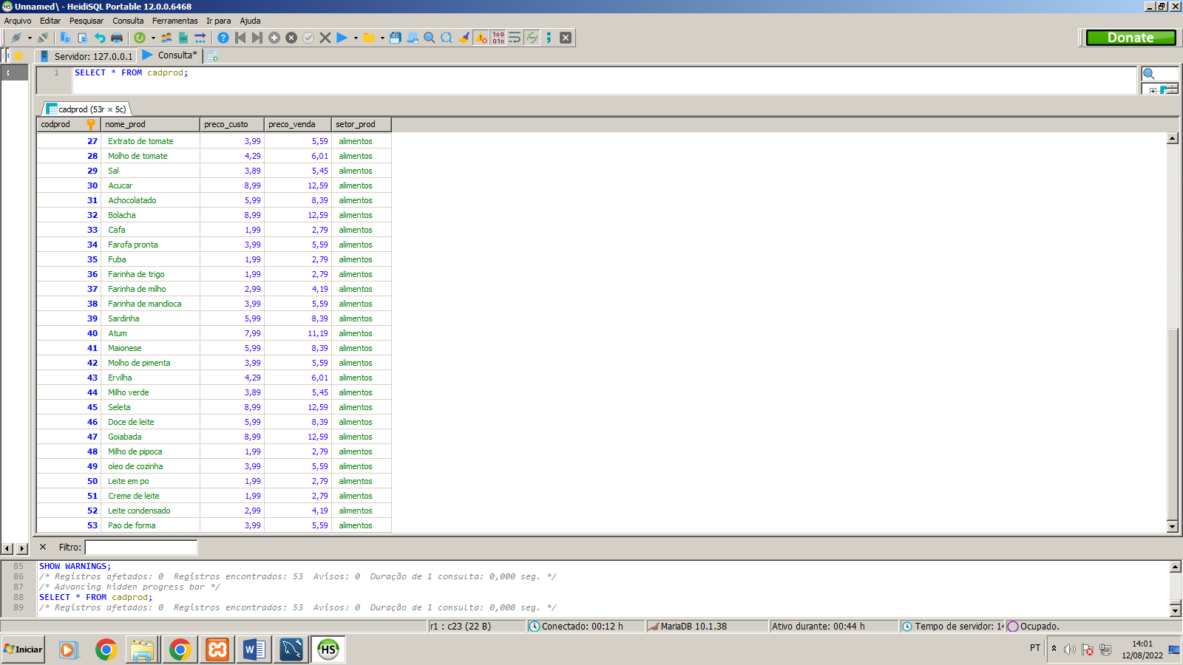

**update** cadprod **SET** setor_prod = 'mercearia' **where** setor_prod = 'alimentos';

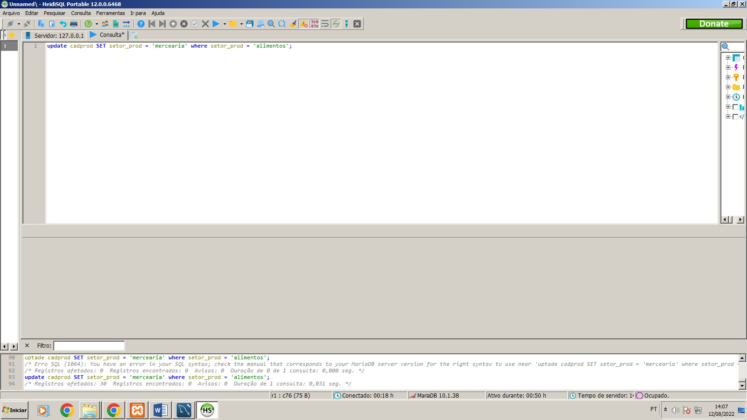

**SELECT** * **FROM** cadprod;

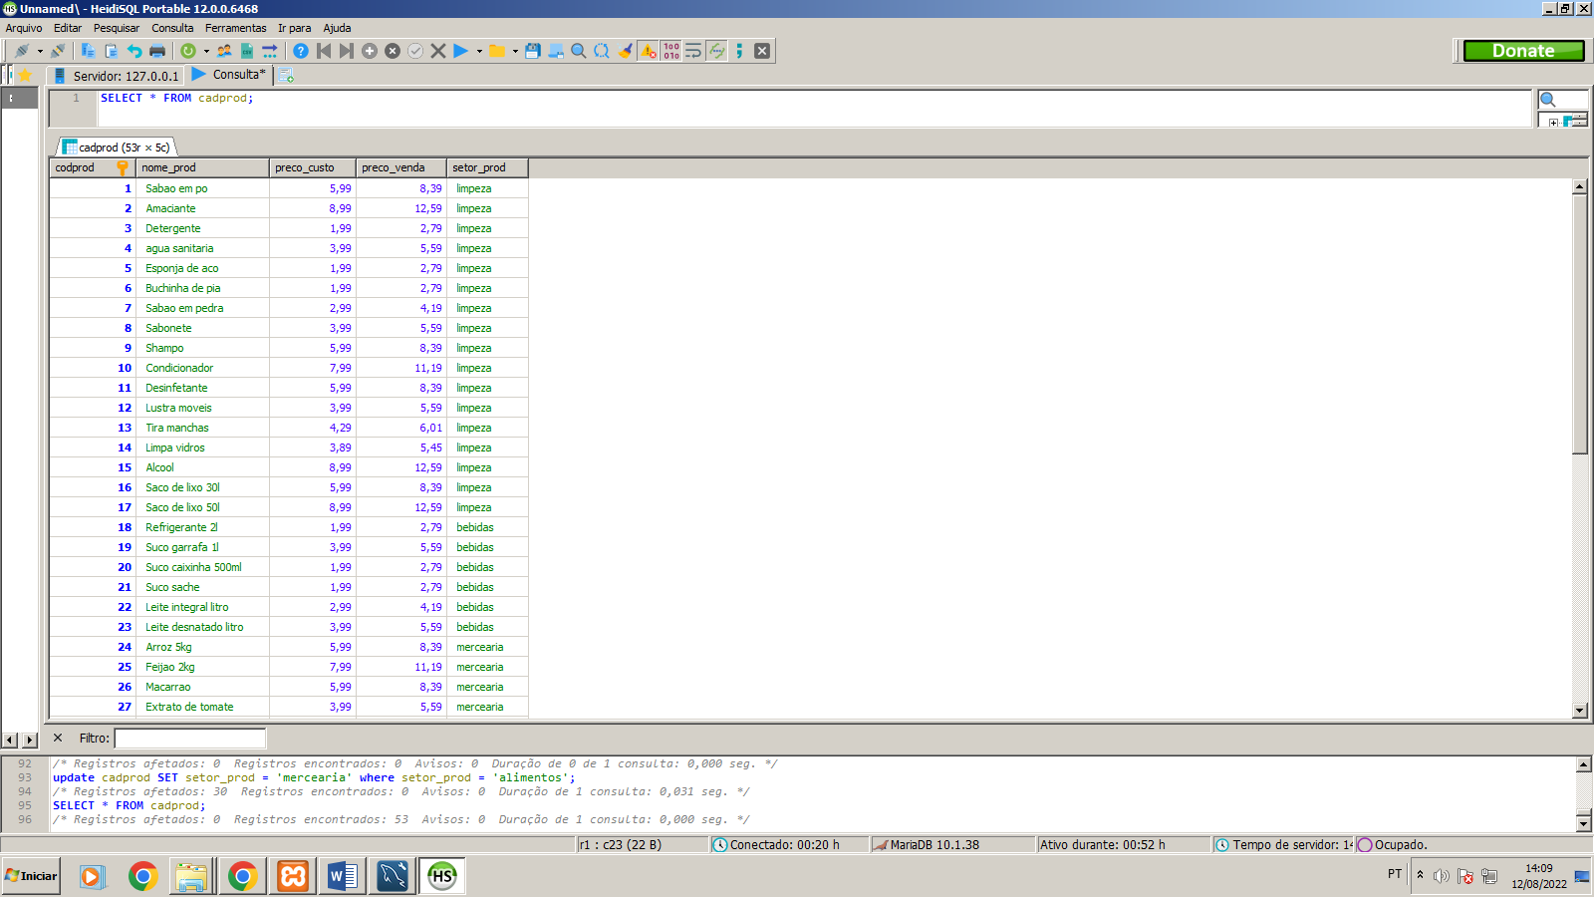

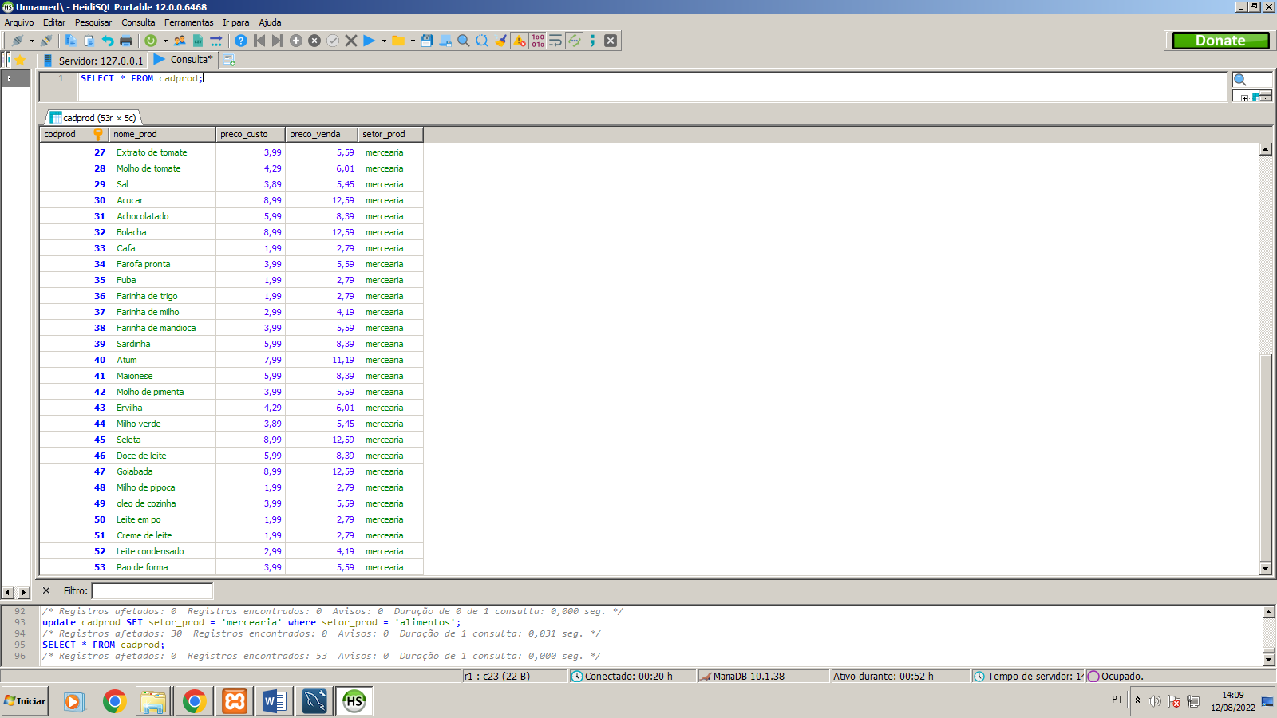

**update** cadprod **SET** preco_custo = preco_custo * 1.10 **where** setor_prod = 'bebidas';

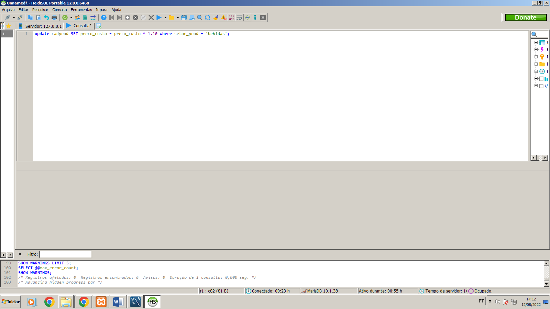

**SELECT** * **FROM** cadprod **WHERE** setor_prod = 'bebidas';

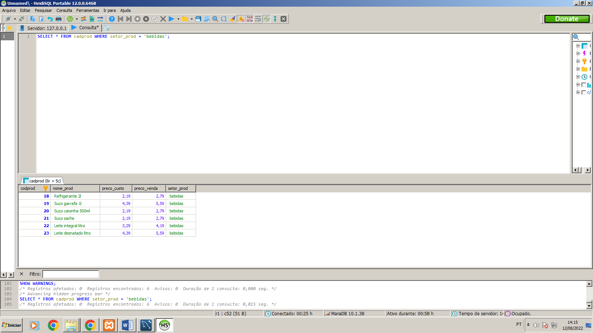

**ALTER** **TABLE** cadprod **ADD** vencimento **DATE**;

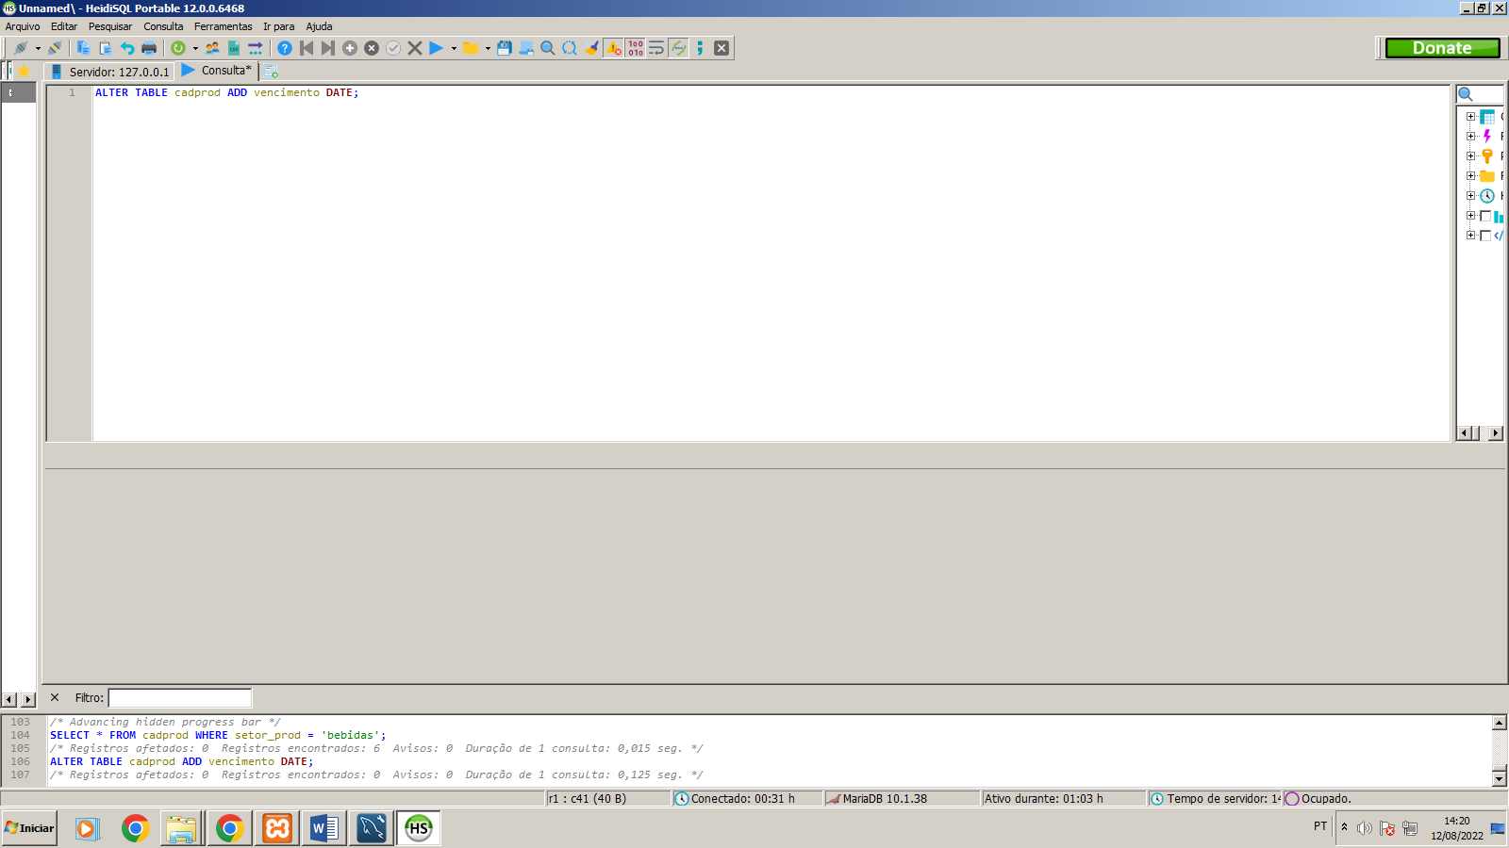

**UPDATE** cadprod **SET** vencimento = '2022-08-31';

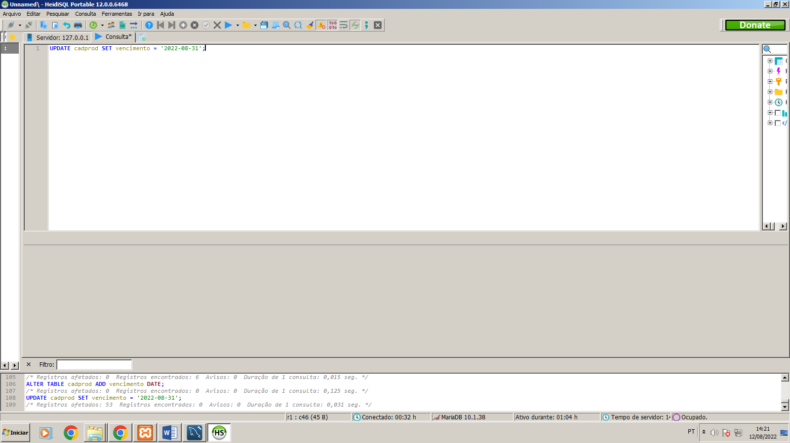

**SELECT** * **FROM** cadprod;

